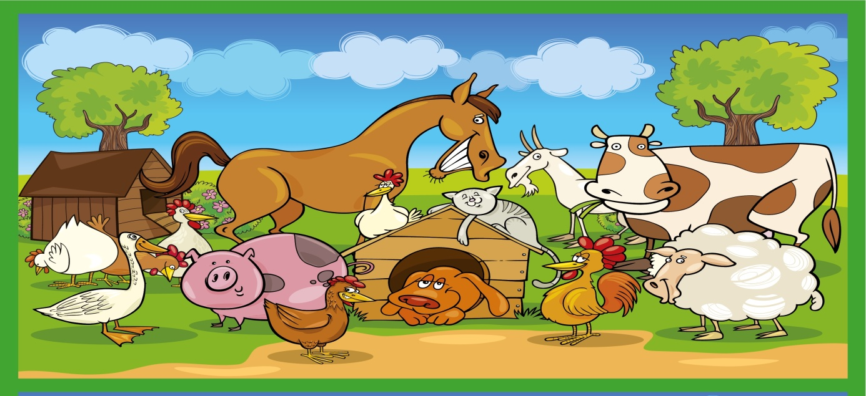
Propozycje działań i aktywności w domu dla dzieci
z grupy V

Temat tygodnia: Zwierzęta na wsi i w domu
poniedziałek: 15.06.2020r.

Temat dnia: Co słychać w gospodarstwie?

Przewidywane osiągnięcia dziecka:
- uczestniczy w zabawie słowno-ruchowej,
- opisuje wygląd zwierzęcia na podstawie obrazka,
- wykonuje ćwiczenia kształtujące prawidłową postawę ciała,
- potrafi odpowiedzieć na pytanie, czym zajmuje się rolnik,
- uzupełnia historyjkę obrazkową,
- uważnie słucha ciekawostek o pszczołach,
- wykonuje ćwiczenia usprawniające aparat mowy,
- wykorzystuje różne materiały do prac plastyczno-technicznych.
Proponowane zajęcia dla dzieci

- Jakie to zwierzę? – zabawa rozwijająca kompetencje językowe. Rodzic przygotowuje obrazki zwierząt. Dziecko wybiera jeden obrazek i opisuje własnymi słowami, jak wygląda przedstawione na nim zwierzę. Propozycje obrazków: krowa, koń, osioł, mysz, kot, pies, świnia, kura, gęś, pszczoła, królik, owca, koza, kogut (lub dowolne zwierzęta wg pomysłu rodzica). Te same obrazki mogą być omawiane kilka razy (dziecko może podać inne szczegóły wyglądu, inny opis).
[Środki dydaktyczne: obrazki zwierząt]
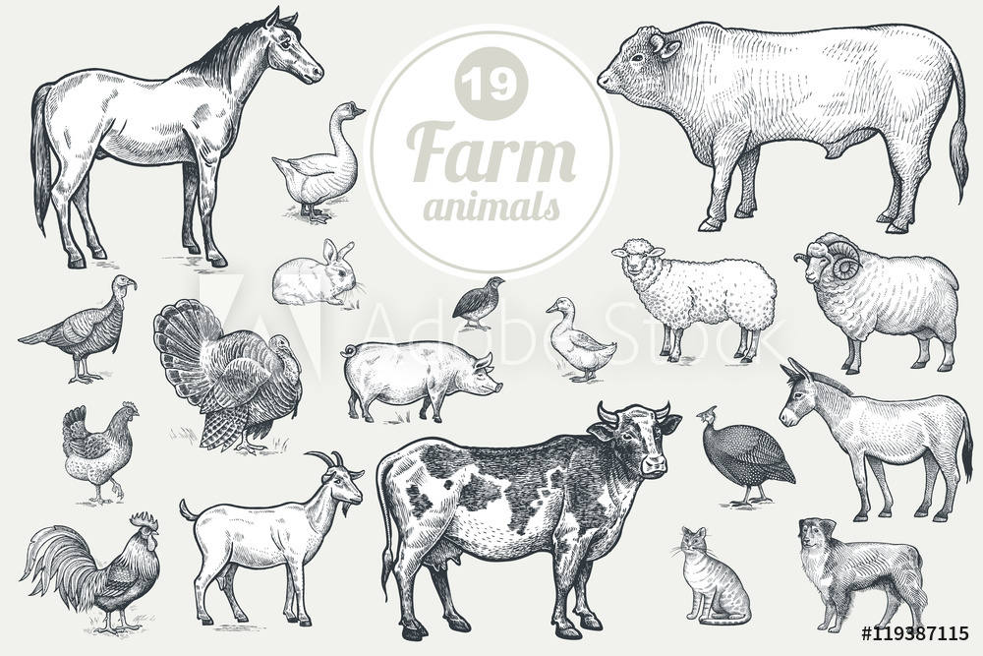
- Rolnik – kto to taki?
Rodzic pyta dziecko czym zajmuje się rolnik.

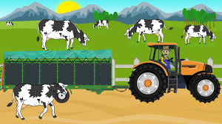
Przydatne informacje:
Rolnik to osoba, która uprawia ziemię. Przygotowuje ziemię do sadzenia, wysiewa nasiona, dogląda wzrostu roślin, pielęgnuje i zabezpiecza rośliny przed szkodnikami, zbiera plony i je sprzedaje.
Prac rolnika jest ciężka, uzależniona jest od pory roku i od pogody. Rolnik musi wiedzieć, jaką ma glebę i co w niej wyrośnie, jakich użyć nawozów i jakich maszyn do określonej uprawy. Rolnik korzysta w swojej pracy z różnych maszyn i pojazdów, takich jak ciągnik, kombajn, siewnik, sadzarka, rozrzutnik do obornika, brona do spulchniania. Rolnicy dbając oto, aby ludzie mieli co jeść. Bez ich pracy nie byłoby chleba, ciasta, pizzy, frytek, surówek i sałatek, makaronu, warzyw do zupy, popcornu, cukru sezamków, oleju i oliwy ketchupu, i sosu pomidorowego. Rolnicy bardzo często oprócz uprawy ziemi hodują zwierzęta. W swoich gospodarstwach mogą hodować kury, króliki, krowy, konie świnie, kaczki, indyki. Ponieważ zwierzętami trzeba się zajmować codziennie, rolnicy nie moją wolnej soboty ani niedzieli, a najwięcej pracy maja latem czyli w wakacje, bo wtedy dojrzewają plony.
- Od ziarenka do bochenka – rozmowa z dzieckiem na temat etapów powstawania chleba, który jest im znany. Ćwiczenia słownikowe, opisywanie obrazków, uzupełnianie historyjki obrazkowej w „Kartach pracy”.
[Środki dydaktyczne: KP4 s. 66]
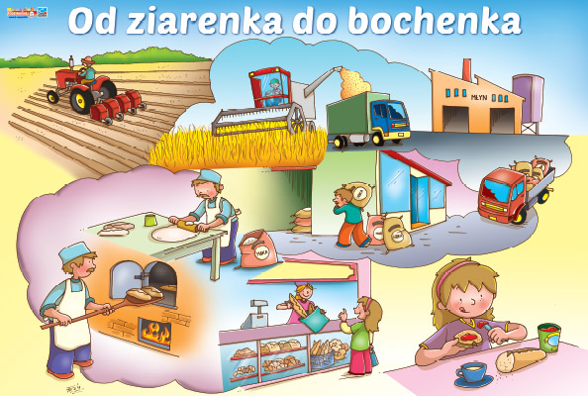
- Pszczoły – pożyteczne zwierzęta – ciekawostki o życiu pszczół.
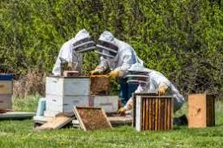
Pszczoły to niezwykłe zwierzęta, o których chyba już trochę wiecie. Małe, ale bardzo pracowite i pożyteczne. Pokryte są ogromna ilością włosków. Podczas, gdy przeciętny człowiek ma ich na swoim ciele 3 miliony. Jedna pszczoła może przez całe swoje życie wyprodukować 1/12 łyżeczki miodu. To bardzo mało. Na szczęście pszczół jest bardzo dużo. Żyją w rojach. Jeden rój to około 20 tysięcy pszczół, choć zdarzają się i większe. Pszczoły porozumiewają się między sobą za pomocą tańców i wydawania dźwięków. W czasie lotu ten drobny owad wykonuje około 400 ruchów skrzydłami na sekundę. Żeby pszczoły zebrały nektar na jeden kilogram miodu, muszą odwiedzić 4 miliony kwiatów. Miód jest jedną z niewielu substancji, która odpowiednio przechowywana nigdy się nie zepsuje. Pszczoły wytwarzają go w ulu. Tam też żyją, rozwijają się i zbierają zapasy pożywienia. Teren z ustawionymi ulami to pasieka. Pasieką nazywa się również wszystkie ule danego właściciela czyli pszczelarza. Wraz z urządzeniami, które wykorzystuje on w swojej pracy. W OSTATNICH LATACH WIELE MÓWI SIĘ O TYM, ŻE NA ŚWIECIE JEST CORAZ MNIEJ PSZCZÓŁ. Winę za to ponoszą rolnicy, którzy opryskują swoje rośliny chemicznymi środkami owadobójczymi. Co my możemy zrobić dla ochrony pszczół? Możemy wspierać rolników, którzy prowadzą ekologiczne gospodarstwa, kupując ekologiczne produkty.
[Środki dydaktyczne: KP3 s. 67, zdjęcia lub obrazki przedstawiające pszczoły, ew. plaster miodu]
- Smaczny miodek – ćwiczenia mięśni warg i języka.
Rodzic prosi, aby dziecko wyobraziło sobie talerz posmarowany słodkim miodem, wylizało cały miód (wysuwanie języka z buzi, ruchy z dołu do góry), oblizało się (okrężne ruchy języka przy szeroko otwartej buzi w prawą i w lewą stronę), zlizało miód z brody, spróbowało zlizać miód z nosa, wyczyściło językiem policzki, podniebienie i dziąsła, chwilę na przemian pomlaskało i pocmokało. Na zakończenie dziecko może spróbować prawdziwego miodu. [Środki dydaktyczne: miód do degustacji]
- Rolnik sam w dolinie – piosenka
https://www.youtube.com/watch?v=fnXMYTQehn4
- Plaster miodu – aktywność plastyczna, stemplowanie i malowanie farbami.
Dziecko próbuje uzyskać obraz przypominający plaster miodu. Maluje dosyć gęstą farbą folią bąbelkową i odbija ją na kartce. Gdy odbite tło wyschnie, można domalować na nim pszczoły.

Co nam dają zwierzęta? prezentacja

https://www.youtube.com/watch?v=8E5JeRPT4E4&feature=youtu.be

Dodatkowe materiały:
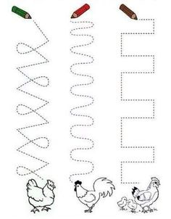
rysuj po śladzie
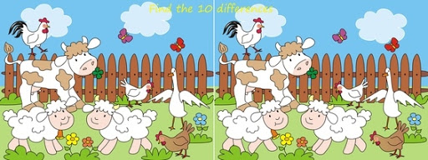
znajdź różnice

